СЛУЖБА «01» СООБЩАЕТ!!!!
Печь - это источник тепла. Люди издавна используют печки для обогрева своего жилища.
Если раньше печи изготавливались самодельным способом из различных частей металлических конструкций, а дымоходы из обычных металлических труб, то настоящее время появилось большое разнообразие конструкций как самих печей (котлов), так и систем дымоотведения (дымоходов) заводского изготовления.
При этом список предприятий выпускающих данную продукцию за последние 5-7 лет существенно расширился.
Выпускаемая продукция используется для обогрева жилых домов, в парилках бань, обогрева гаражей и др.
Но! Знаете ли вы какая опасность может Вас ожидать при эксплуатации печного отопления? Кто задумывался как правильно установить печку и провести систему дымохода через перекрытия и чердак. Многие граждане в настоящее время для выполнения работ по строительству домов и бань нанимают подсобных рабочих, в том числе из стран СНГ и ближнего зарубежья. При этом никаких письменных договоров на выполнение работ не заключается, а следственно нет и ни какой ответственности.
Также в настоящее время распространено строительство домов «под ключ» с последующей продажей уже готовых зданий гражданам. При покупке таких участков покупатели практически не обращают внимание на то, как выполнены те или иные системы…..,а зря!
К сожалению статистика непреклонна.
В 2014 году в области произошло более 500 пожаров по причине нарушений требований пожарной безопасности при монтаже и эксплуатации печного отопления. Более 250 семей осталось без крыши над головой, 23 человека погибли, в том числе 8 детей, 53 человека получили травмы различной степени тяжести.
В том числе зарегистрировано 5 пожаров с массовой гибелью людей (2 человека и более).
Так, 24 января 2015 года произошел пожар в с. Раздольное Новосибирского района Новосибирской области. В результате данного пожара огнем уничтожен 4-хквартирный жилой дом на площади 210 кв. метров. Четыре семьи остались без жилья. Причиной данного пожара явилось тепловое самовозгорание ограждающей конструкции (деревянные перекрытия) от воздействия нагретых металлических стенок дымохода трубы.
25 января 2015 года произошел пожар в частном жилом доме по пер. Водопроводному в с. Красноглинное Новосибирского района Новосибирской области. Пожар произошел в три часа ночи, когда вся семья (двое взрослых и ребенок трех лет) спала. В результате данного пожара уничтожен жилой дом, надворные постройки, автомобиль на площади 100 кв.м. Во время эвакуации владелец дома получил травмы в виде обморожения ног и ожогов спины, вынося из горящего дома ребенка. Причиной данного пожара стал дымоход печи, выполненный без разделки до деревянных конструкций кровли в кочегарке.
На сегодняшний день средства массовой информации пестрят рекламами различного печного оборудования с применением новых технологий и новыми конструктивными особенностями, такими как металлическая труба типа «сэндвич».

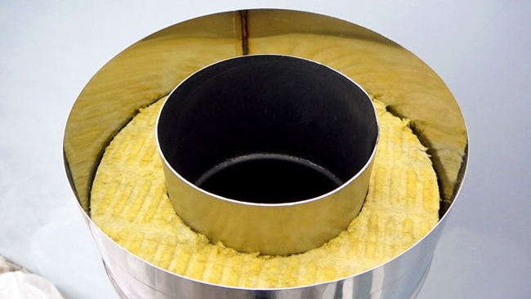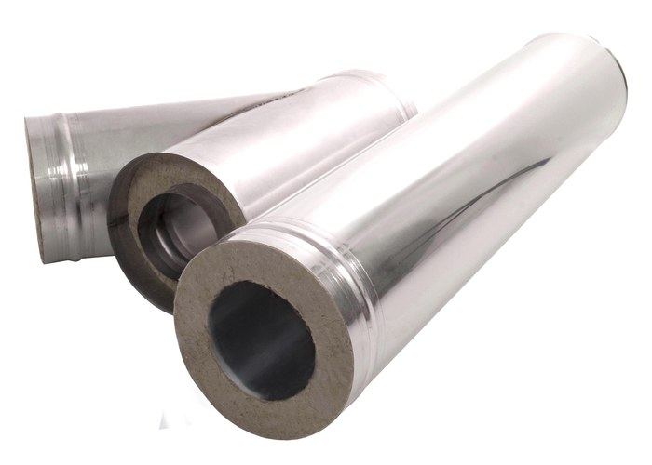

При устройстве печного оборудования владельцы строений редко ориентируются на инструкцию, идущую с оборудованием. Зачастую строят «по советам», которые не всегда бывают правильными.
При этом размеры разделок от дымохода до сгораемых конструкций занижаются либо вообще не делаются, соответственно приводит к возникновению пожара. Также часто люди привлекают к установке печного отопления специалистов, не обладающих достаточным уровнем знаний.
ЗАПОМНИТЕ! КАТЕГОРИЧЕСКИ ЗАПРЕЩАЕТСЯ УСТАНАВЛИВАТЬ СЭНДВИЧ-ТРУБЫ БЕЗ УСТРОЙСТВА РАЗДЕЛКИ! СОДЕЖАЩАЯСЯ В ТРУБАХ ТЕПЛОИЗОЛЯЦИЯ НЕ УБЕРЕЖОТ ОТ ВОЗГОРАНИЯ ДЕРЕВЯННЫЕ КОНСТРУКЦИИ!
ЭТО ОШИБОЧНОЕ МНЕНИЕ ОБЕРНУЛОСЬ ДЛЯ МНОГИХ ПОЖАРОМ!

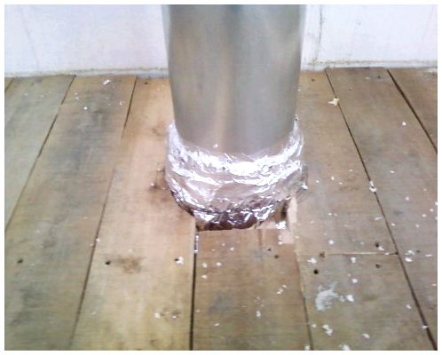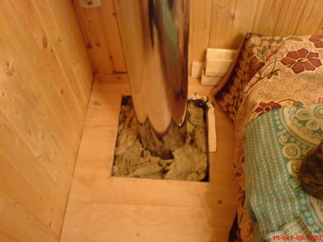
Противопожарная разделка – утолщение стенки печи или дымового канала (трубы) в месте соприкосновения её с конструкцией здания, (обычно потолочным перекрытием) выполненной из горючего или трудно горючего материала.

Расстояние от внутренней поверхности трубы (дымохода) до сгораемой конструкции должно быть не менее 500мм, при защите металлическим листом по асбестовому картону толщиной 8 мм или штукатуркой толщиной 25 мм по металлической сетке – не менее 380 мм.

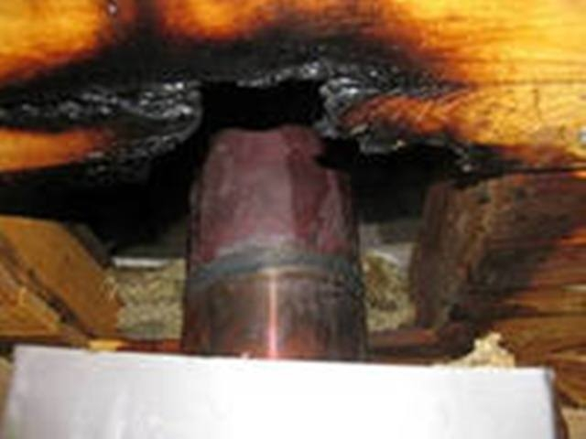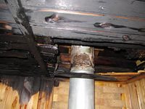

Дополнительно следует отметить, что в соответствии Федеральным законом от 04.05.2011г. № 99-ФЗ «О лицензировании отдельных видов деятельности» и Постановлением Правительства от 30.12.2011г. № 1225 устройство (кладка, монтаж), ремонт, облицовка, теплоизоляция и очистка печей, каминов, других теплогенерирующих установок и дымоходов является лицензируемым видом деятельности и может (по закону) производиться только специализированными организациями, имеющими соответствующую лицензию.

В 2014 году, ряд граждан и организаций были привлечены к административной ответственности за выполнение работ по монтажу печного отопления без лицензии. Но данные случаи единичны, так как граждане не заключают соответствующих договоров, не берут расписок и др. А полсле пожара практически невозможно доказать вину человека.

Также хотелось бы напомнить несложные правила пожарной безопасности при эксплуатации и устройстве печного отопления:
При эксплуатации печного отопления запрещается:
- оставлять без присмотра топящиеся печи, поручать надзор за ними малолетним детям;
- располагать топливо и другие горючие вещества на предтопочном листе;
- применять для розжига печей бензин, керосин и другие горючие вещества, так как в результате этого происходит взрыв паров внутри печи;
- перекаливать печь;
- использовать вентиляционные и газовые каналы в качестве дымоходов.
Зола и шлак, выгребаемые из топок, должны быть пролиты водой и удалены в специально отведенное для них безопасное место.
Помните, выполнение этих нехитрых правил гарантированно убережёт Вас и Ваше имущество от последствий такого страшного явления как пожар.

В случае возникновения пожара звоните по номеру «01», с сотового «010»

Отдел надзорной деятельности по Новосибирскому району ГУ МЧС России по Новосибирской области (203-48-23)

